Dossiê

República
Bolivariana da Venezuela

INFORMAÇÕES
POR OEA 2019

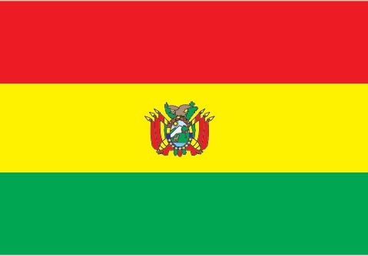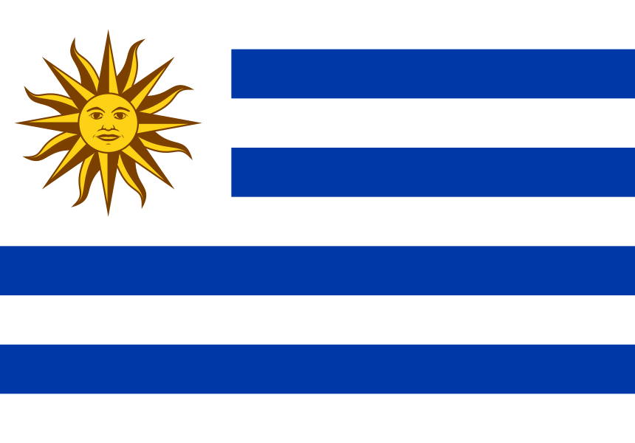O país

A República Oriental do Uruguai é um país localizado na parte sudeste da América do Sul. A única fronteira terrestre do Uruguai é com o estado brasileiro do Rio Grande do Sul, ao norte, para o oeste encontra-se o rio Uruguai e a sudoes- te situa-se o estuário do rio da Prata. Sua população é de cerca de 3,5 milhões de habitantes. Atualmente, o país é uma república democrática representativa, que segundo a Transparência Internacional é classificado como o país me- nos corrupto da América Latina, além de ser conhecido como o pioneiro em medidas relacionadas com direitos civis e democratização da sociedade. Seus principais par- ceiros comerciais são Argentina e Brasil, e ainda integra a Organização das Nações Unidas (ONU), Mercado Comum do Sul (MERCOSUL), Organização Internacional do Traba- lho (OIT), Organização dos Estados Americanos (OEA).

O país e a OEA

Em 2016 o mandato do secretário geral da OEA, ficou sob as mãos do uruguaio Luis Almagro. No país a OEA apoia a consolidação da democracia e o fortalecimento institucio- nal como tarefas prioritárias, promovendo o sistema demo- crático e os direitos humanos. Dentro desse marco, essas ações se reforçam com o auxílio de outras agências de coo- peração do Uruguai. As atividades e programas de maior destaque da organização são: apoiar o governo uruguaio em políticas públicas, o desenvolvimento social e geração de empregos produtivos, diversificação, integração e aber- tura comercial, além do desenvolvimento cientifico.

Relações com as causas indígenas.

De acordo com a história oficial do Uruguai, os índios tornaram-se extintos em 1831. Os charruas formaram a etnia indígena predominante no Uruguai. Formados por um conjunto de povos que habitaram o Uruguai antes da chegada dos primeiros europeus. Embora o país se consi- dere o único da América Latina sem população indígena, grupos de ativistas reivindicam que os povos originais nunca se extinguiram. O principal deles é o Conselho da Nação Charrua do Uruguai (CONACHA), atualmente composto por 10 organizações e comunidades de dife- rentes partes do Uruguai. Entre os seus principais objeti- vos está o reconhecimento da atual população indígena e o aumento da visibilidade da questão, buscando alcançar assim o aumento de autoidentificação indígena no Uru- guai. Segundo o censo oficial de 2011, cerca de 160 mil uruguaios declararam ter ascendência indígena. Isso re- presenta quase 5% da população do país.

